Pruebas de stress

Presentado por :

Junior Salazar

Favio gaince

Alvaro rodriguez

Yeison bejarano

Erick Giraldo

Nicolas Vargas

Grupo : svec-cli

Análisis y desarrollo de sistemas de información

Sena

2017

Carga de la pagina

1. ¿Qué son pruebas de stress?

Uno de los análisis que suelen integrar cualquier [plan de QA](http://www.4rsoluciones.com/blog/que-es-un-plan-de-qa-2/) es la **prueba de stress**. Esta evaluación pone a prueba la robustez y la confiabilidad del software sometiéndolo a condiciones de uso extremas. Entre estas condiciones se incluyen el envío excesivo de peticiones y la ejecución en condiciones de hardware limitadas. El objetivo es saturar el programa hasta un punto de quiebre donde aparezcan bugs (defectos) potencialmente peligrosos.

2. herramienta a utilizar

**JMeter** es un proyecto de [Apache](https://es.wikipedia.org/wiki/Apache_Software_Foundation) que puede ser utilizado como una herramienta de prueba de carga para analizar y medir el desempeño de una variedad de servicios, con énfasis en [aplicaciones web](https://es.wikipedia.org/wiki/Aplicaci%C3%B3n_web).

JMeter puede ser usado como una herramienta de pruebas unitarias para [conexiones de bases de datos con JDBC](http://jmeter.apache.org/usermanual/build-db-test-plan.html), [FTP](http://jmeter.apache.org/usermanual/build-ftp-test-plan.html), [LDAP](http://jmeter.apache.org/usermanual/build-ldap-test-plan.html), [Servicios web](http://jmeter.apache.org/usermanual/build-ws-test-plan.html), [JMS](http://jmeter.apache.org/usermanual/build-jms-topic-test-plan.html), [HTTP](http://jmeter.apache.org/usermanual/build-web-test-plan.html) y conexiones TCP genéricas. JMeter puede también ser configurado como un [monitor](http://jmeter.apache.org/usermanual/build-monitor-test-plan.html), aunque es comúnmente considerado una solución ad-hoc respecto de soluciones avanzadas de monitoreo.

Mientras que JMeter es clasificado como una herramienta de "generación de carga", no es una descripción completa de la herramienta. JMeter soporta aserciones para asegurarse que los datos recibidos son correctos, por cookies de hilos, configuración de variables y una variedad de reportes.

3. ingreso del url de la página en el programa JMETER y configuro cuantas personas estarán interactuando en el sistema , en cuantos segundos tiene disponibles para dar una respuesta y mostrar los resultados.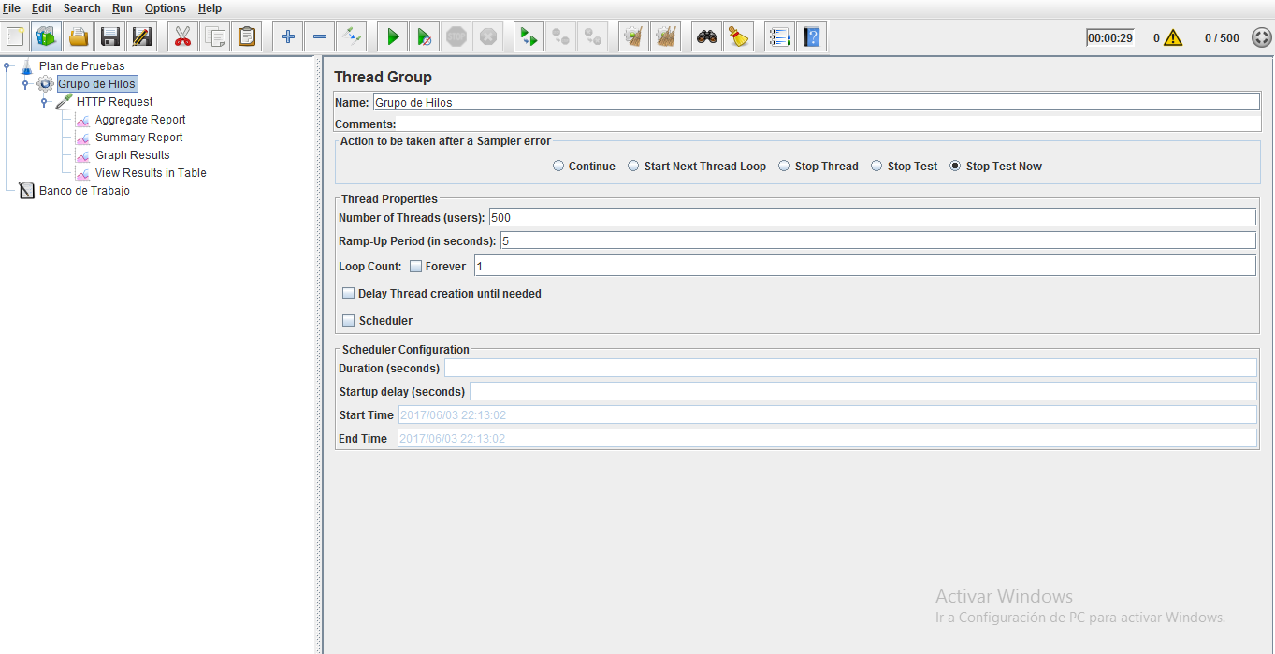



View results in table

(resultado en tabla)

En esta tabla podemos apreciar los nombres de los usuarios que están interactuado con el sistema , el número de hilo. Nuestra si el requerimiento fue exitoso o fallido y también se puede apreciar el tiempo que tardo la ejecución en milisegundos al igual que la latencia 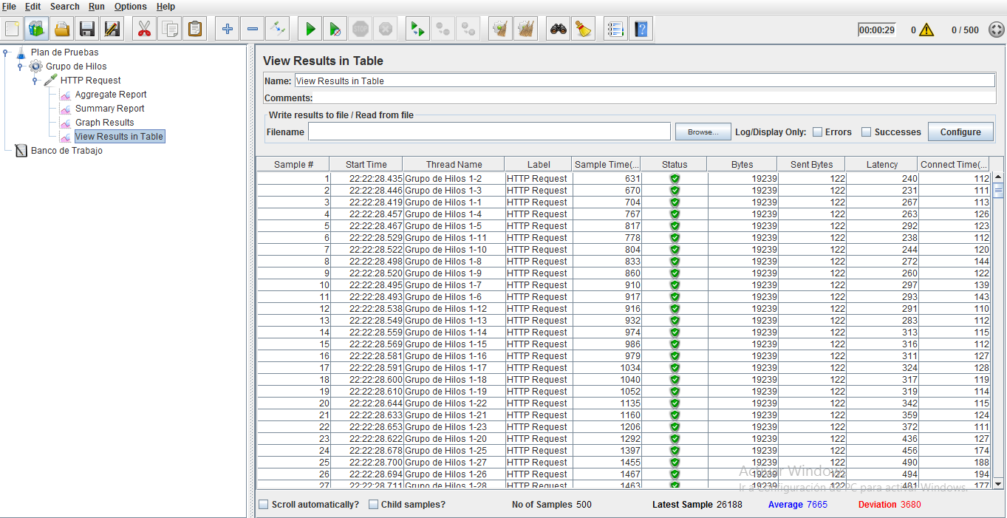

A continuación mostraremos un request con una información mas personalizada de su ejecución se muestra también dado el caso en que falle .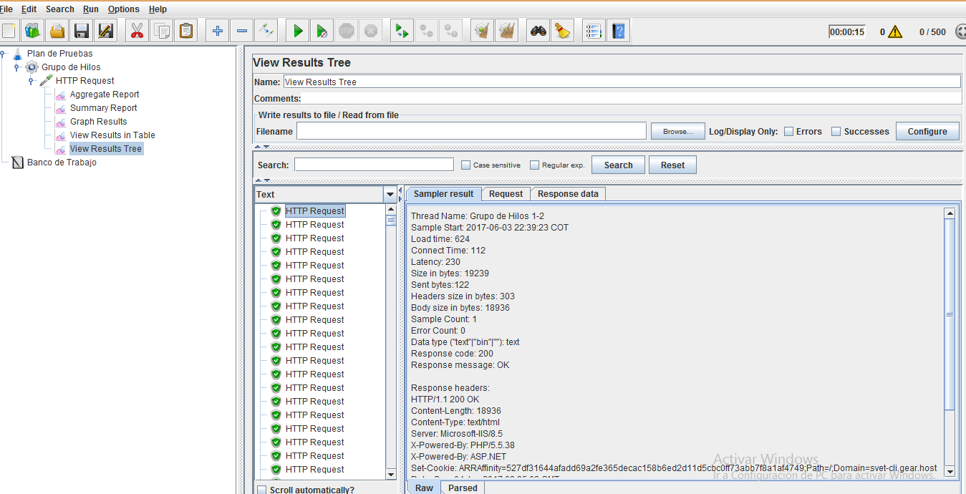

A continuación tenemos una gráfica donde nos muestra el rendimiento de nuestro sistema , la desviación, la latencia , el promedio.

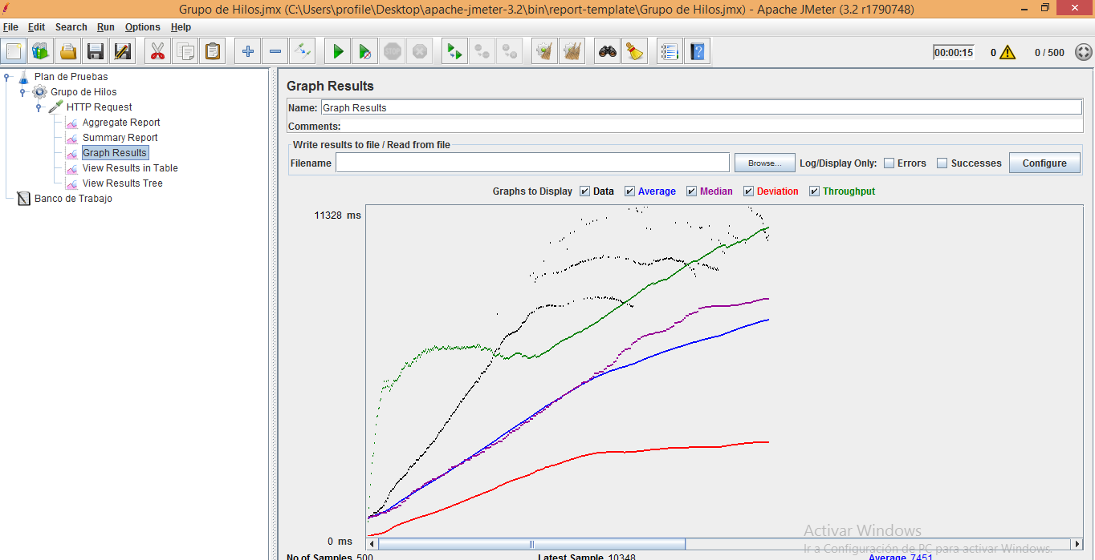

Summary report

Básica mente en este reporte se muestra en ello podemos ver el número de muestras que se a tomado el tiempo promedio ,los minutos , el mínimo tiempo de respuesta , el máximo tiempo de respuesta ,el porcentaje de error , etc 